K1R11/6-230S20

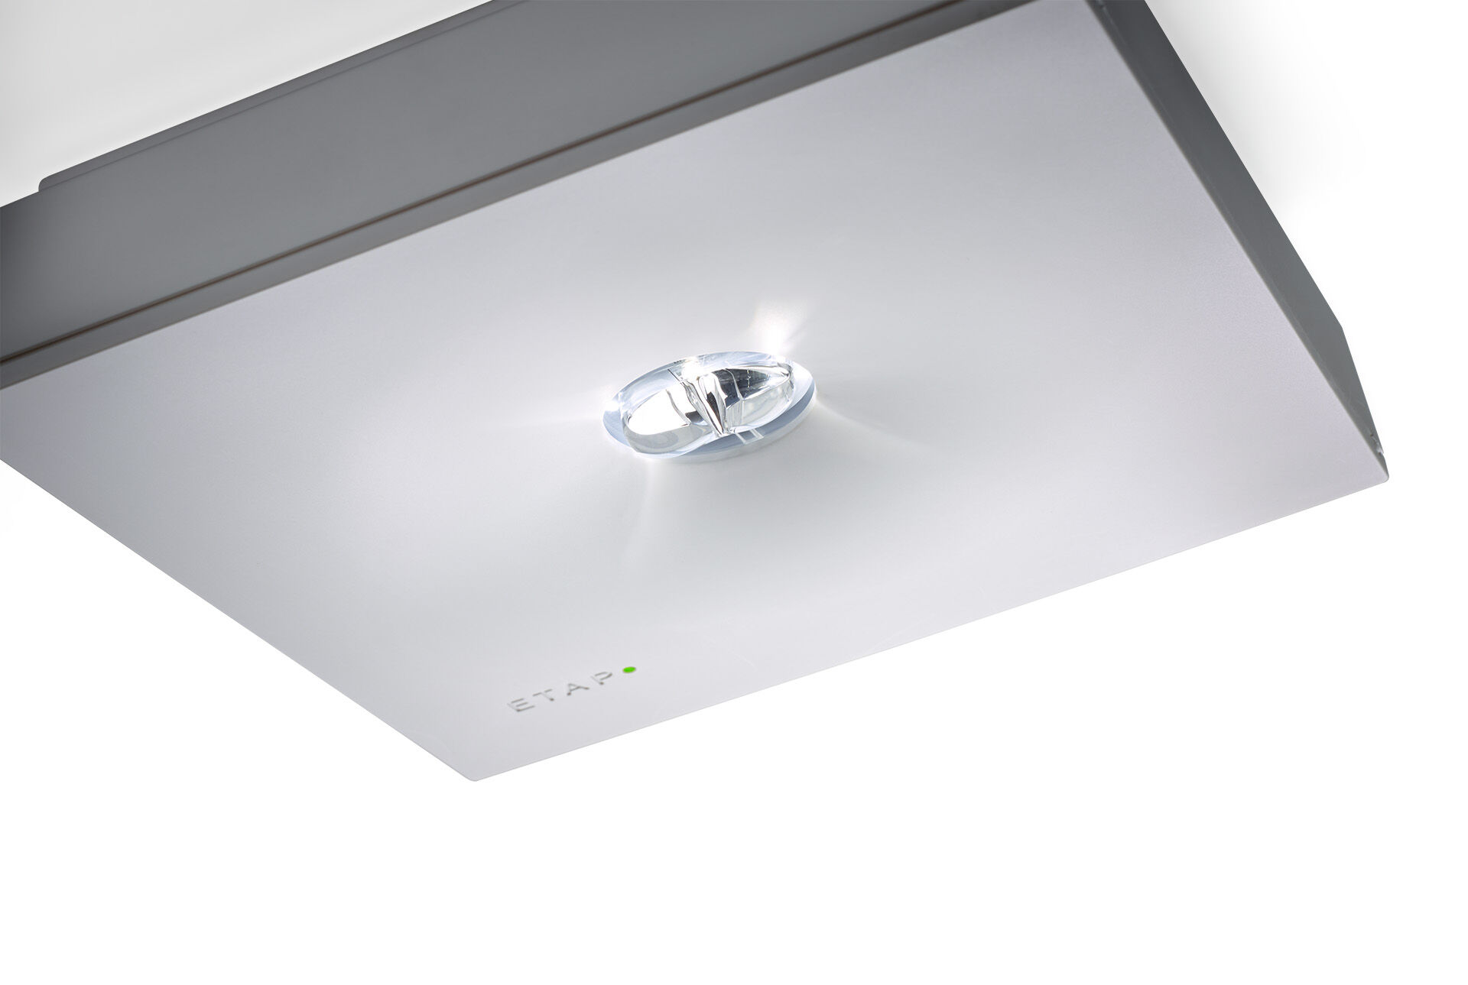
Square Nödbelysning för belysning av utrymningsvägar. Ytmontage. Central strömtillförsel. Dimensioner: 152 mm x 152 mm x 38 mm. Armaturhus i polykarbonat med försänkt optik. Automatisk anslutning (upp till 2.5 mm²) mellan armatur och montagefäste. Fyra brytöppningar för utanpåliggande kabel. Tillbehör för infällt montage. Koncentrard ljusdistribution optimerad för höga höjder eller för 5 lux i trappor. Lumen nödläge: 550 lm. Energiförbrukning: 7.5 W. Avstånd utrymningsvägar: Vid en installationshöjd på 2.8 m får man 1 lux på golvnivån med ett c/c-avstånd (“b”) på 11.7 m. Avstånd öppna ytor: Vid en installationshöjd på 2.8 m får man 1 lux på golvnivån med ett c/c-avstånd (“b”) på 8.4 m. Avstånd öppna ytor: Vid en installationshöjd på 2.8 m får man 0.5 lux på golvnivån med ett c/c-avstånd (“b”) på 9.6 m. Spänning: 220-230V. Automatisk funktionstest varje vecka, batterikapacitetstest var 13:e vecka i enlighet med SS-EN 50172 och SS-EN62034. Övervakning och styrning via ESM för centralt underhåll. Polaritetsoberoende via 2-tråds buskommunikation. Valbar Permanentdrift eller beredskapsdrift, förinställt på det vanligaste alternativet. Isoleringsklass: class II. Fotobiologisk säkerhet EN 62471: RISK GROUP 1 / RISK GROUP 2. Slagtålig polykarbonat armaturhus, RAL9003 - vit. IP-klassning: IP42. IK-klassning: IK04. Glödtrådstest: 850°C. 5 års garanti på armatur, ljuskälla, drivenhet och batteri. Certifieringar: CE, ENEC. Armaturen har utvecklats och framställts enligt standard EN 60598-1 i ett företag som är ISO 9001 och ISO 14001-certifierat.

